Istituto di Istruzione Superiore

Polo LI cealo LP,S.C. I.P.S.S. Llceo Llngulstlco

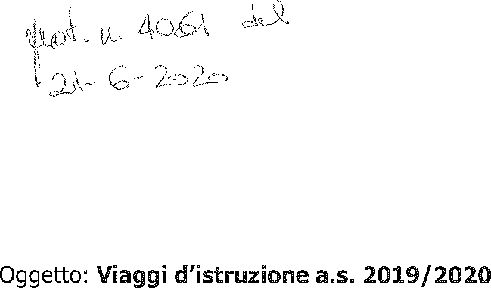

Visto che sono stati annullati tutti i v’iaggi d°istruzione previsti per il corrente anno scolastico, si informano i genitori degli alunni interessati che potranno richiedere il rimborso delle quote versate presso la segreteria della scuola compilando il modello allegato. Lo stesso potrâ essere inviato in posta elettronica a [fgis04600n@istruzione.it](mailto:fgis04600n@istruzione.it) .

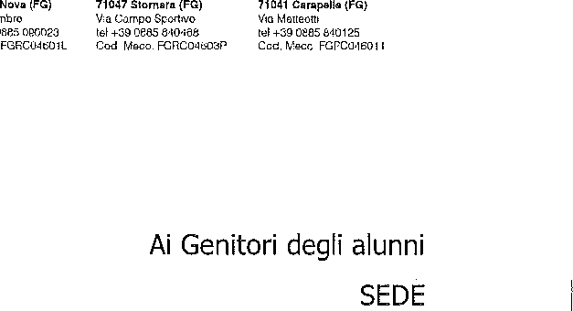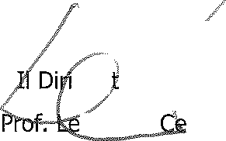

gen e Sc lastico onardo ndamo

[www.olivetti-ortanova.it](http://www.olivetti-ortanova.it/)



e-matt:fgis04 8o0n• strusione - P.1. 9 o o la ‹z ei is

Al Dirigente Scolastico dell'Istituto d’Istruzione Superiore Adriano Olivetti di Orta Nova

I I sOttOS CFltt nato a

l| c. f.

e residente a

in Via

Tutore dell'alunn Nat a il residente in

iscritt alia classe

Chiede

II rimborso della/e quota/e \/ersata/e per la partecipazione al viaggio di istruzione/stage in

 per un importo di €

n. versamenti effettuati

Si chiede che il rimbOrso \/enga effettuato:

D in contanti (presso Montepaschi di Siena agenzia di Orta Nova)

con accredito c/c bancario IBAN N. (’)

con accredito c/c postale IBAN N. (’)

Altro __________________________________________________________

__________________________________________________________

___________________________________________________________

(*) II richiedente DEVE essere l’intestatario del conto e, nel caso in cui il conto sia cointestato,

inserire i dati dell’altro intestatario:

Orta Nova,

IN FEDE

Si allegano n. copie versamento

Recapito telefonico email